2 Dachbalkeninschrift
Das Bauernhaus des Christoffel Hürlimann steht heute noch inmitten des alten Dorfteils Volketswil. Es hat all die Stürme der Zeit, der Menschen und des Wetters überstanden. An den Dachbalken kann man folgende Inschrift lesen:
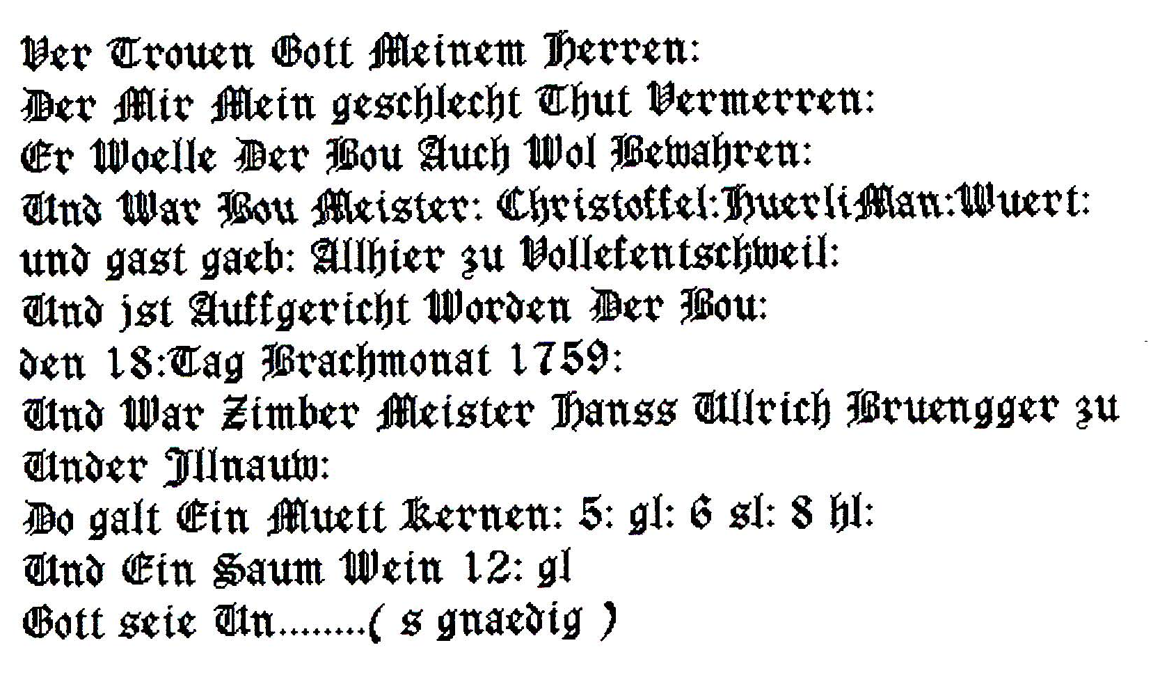
Im Zürcher Oberland waren solche Inschriften weit verbreitet.
Im August 1948 gab es noch 39 solcher Sprüche in unserer Gemeinde.
Das älteste Haus Volketswils steht an der Schmiedgasse, gleich neben der Schmiedstube. Es stammt aus dem Jahre 1678. Viele dieser Zeugen alter Baukunst sind in der Zwischenzeit leider abgebrochen worden.
Noch heute wird bei einer Aufrichte der "Zimmermannsklatsch" ausgeführt. Das ist eine Zeremonie, die dem Hausbesitzer Glück bringen und Unheil von seinem Hause abhalten soll.
Der Dorfchronik von Pfarrer Kuhn von Maur zufolge sei der Zimbermeister mit einem Glas Wein in der Hand auf die Dachpfette gestiegen, um den Richtspruch auszurufen. Anschliessend habe er den Wein ausgetrunken und das leere Glas in das Hausinnere geworfen.

Dachbalkenspruch
Liegenschaft Rudolf Dietrich Gutenswil

